OOP 개념 묻는 방법

※ 빅데이터 처리 툴

Hadoop은 실시간 처리 프로그램이 아니라 비 동기식이다.

백지 처리방식이며 데이터를 쌓아 놓았다가 한 번에 처리한다.

Spark: RT

Application → java

switch는 가독성은 좋으나 비교연산을 하기 어렵다.

for문

반복횟수가 정해져 있는 경우에 사용한다.

횟수를 체크할 조건이 있어야 한다.

for(int i=1; i<5; i++)

조건문 while

ForExam01.java

-ABCDEF ….Z

ForExam02.java

-구구단을 입력 받아 출력하기

[출력형태]

출력할 단:__

7*1 = 7

7*2 = 14

…..

7*9 = 63

ForExam03.java

-1부터 100까지의 합, 홀수 합, 짝수 합 구하기

[출력형태]

합:

홀수합:

짝수합:

eclipse로 raspberry pi도 확인할 수 있다.

※ 배열: 같은 타입의 여러 변수를 하나의 묶음으로 다루는 것

1. 배열의 선언

int[ ] myarr; 배열을 선언하는 방법

int myarr [ ];

문법적으로 둘 다 사용 가능하지만 밑의 방법이 자바에서 더 올바른 방법이다.

myarr = new int[5];

• 배열은 참조형 변수이다.

myarr참조변수가 stack에 생성된다.

Heap에 int변수가 5칸 할당된다.

myarr는 heap의 주소를 가리킨다.

할당된 5칸의 index는 0 시작한다.

2. 배열의 생성

3. 배열의 초기화

동일한 타입의 데이터 여러 개를 편하게 액세스 할 수 있게 해주는

Exception in thread "main" java.lang.ArrayIndexOutOfBoundsException: 50

at chap05.ArrayTest03.main(ArrayTest03.java:17)

범위를 초과한 부분에 배열이 없는데 왜 접근해? 접근하려는 배열 인덱스가 초과했어 라는 뜻]

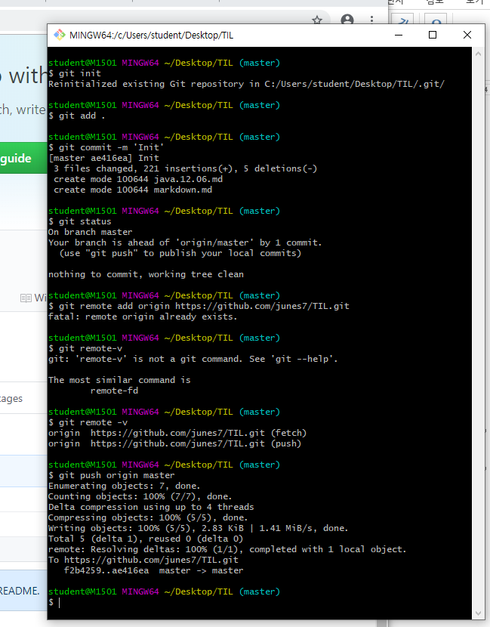

github에 파일을 올리고 싶을 때 올리고 싶은 폴더에 접근하여 bash command를 열고 명령어를 쳐서 접근한다.